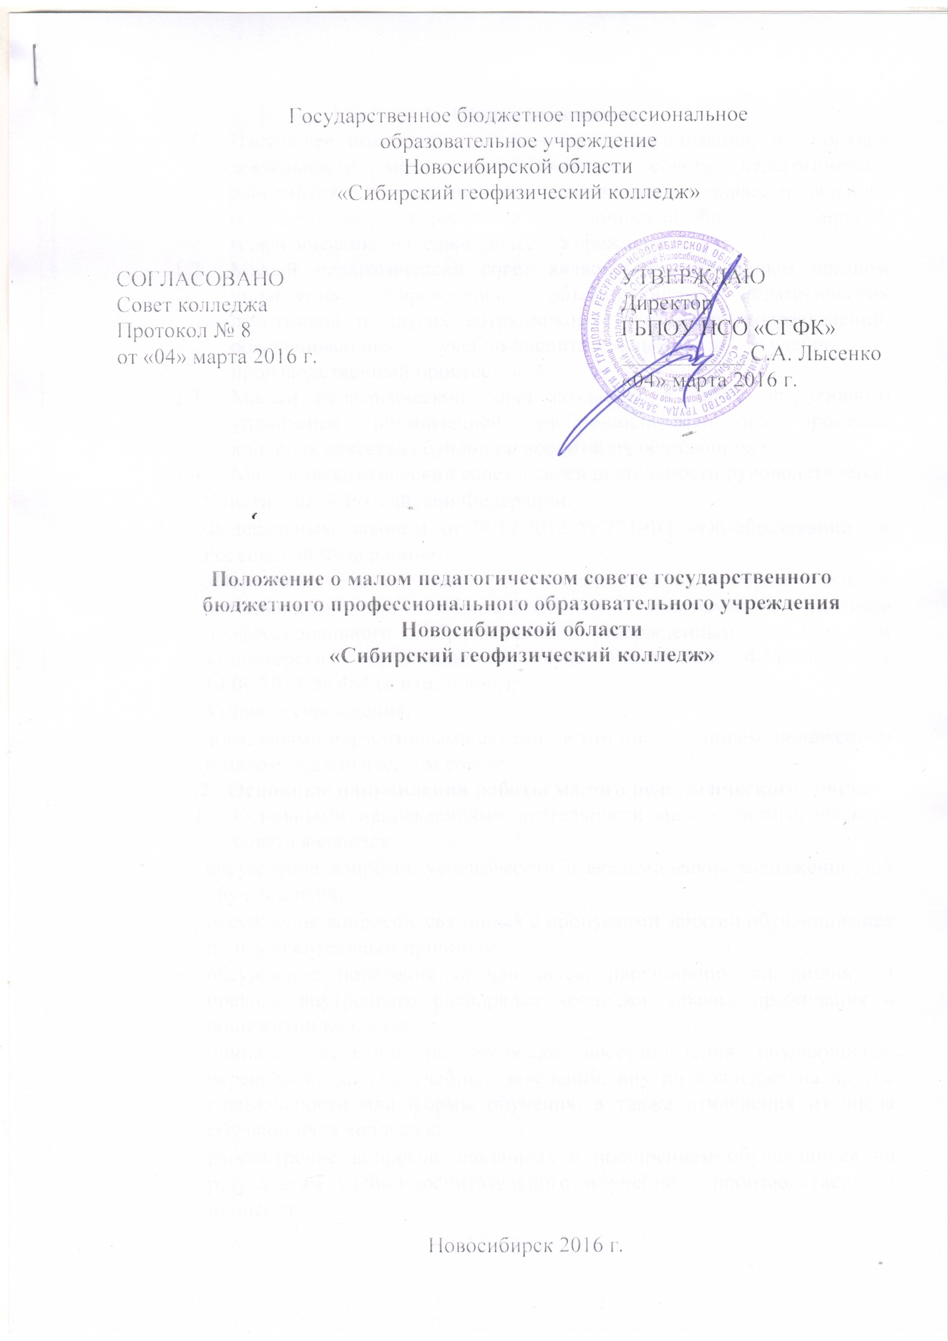
- Общие положения
  - Настоящее положение регламентирует организацию и порядок деятельности малого педагогического совета педагогических работников государственного бюджетного профессионального образовательного учреждения Новосибирской области «Сибирский геофизический колледж» (далее – Учреждение).
  - Малый педагогический совет является коллегиальным органом управления Учреждения, объединяющим педагогических работников и других сотрудников структурных подразделений, обеспечивающих учебно-воспитательный и учебно – производственный процесс.
  - Малый педагогический совет создается в целях оперативного управления организацией учебно-воспитательного процесса, контроля качества обучения и воспитания обучающихся.
  - Малый педагогический совет в своей деятельности руководствуется:
- Конституцией Российской Федерации;
- Федеральным законом от 29.12.2012 № 273-ФЗ «Об образовании в Российской Федерации»;
- «Порядком организации и осуществления образовательной деятельности по образовательным программам среднего профессионального образования», утвержденным приказом министерства образования и науки Российской Федерации от 14.06.2013 № 464 (в изм. и доп.);
- Уставом учреждения;
- локальными нормативными актами, в том числе данным положением о малом педагогическом совете.
- Основные направления работы малого педагогического совета
  - Основными направлениями деятельности малого педагогического совета являются:
- обсуждение вопросов успеваемости и академических задолженностей обучающихся;
- обсуждение вопросов, связанных с пропусками занятий обучающимися по неуважительным причинам;
- обсуждение поведения обучающихся, нарушивших дисциплину и правила внутреннего распорядка колледжа, правил проживания в общежитии колледжа;
- принятие решений по вопросам восстановления обучающихся, перевода из других учебных заведений, внутри колледжа на другие специальности или формы обучения, а также отчисления из числа обучающихся колледжа;
- рассмотрение вопросов, связанных с поощрением обучающихся по результатам учебно-воспитательного и учебно - производственного процесса;
- прочие вопросы организации учебно-воспитательного и учебно - производственного процесса.
- Формирование и организация работы малого педагогического совета
  - Малый педагогический совет формируется из числа членов педагогического совета, в том числе: директора колледжа, заместителя директора по учебно – производственной работе, учебно-производственной, воспитательной работе, заведующих отделениями, кураторов учебных групп, преподавателей, мастеров производственного обучения. Численный состав малого педагогического совета не ограничивается.
  - Присутствие заведующих отделениями, кураторов учебных групп, преподавателей, работающих в группе, где обучается студент, вопросы образования и воспитания которого обсуждается на заседании малого педагогического совета, является обязательным.
  - Работой малого педагогического совета руководит председатель, которым является директор колледжа, а в случае его отсутствия - заместитель директора по учебно - воспитательной работе.
  - Заседания малого педагогического совета проводятся по мере необходимости и зависят от успеваемости, посещаемости, соблюдения правил внутреннего распорядка обучающихся.
  - По вопросам, обсуждаемым на заседаниях малого педагогического совета, выносятся решения с указаниями срока исполнения и ответственного исполнителя.
  - Решения малого педагогического совета принимаются простым большинством голосов, вступают в силу после утверждения председателем малого педагогического совета и являются обязательными для всех работников и обучающихся колледжа.
  - Заседания малого педагогического совета оформляются протоколом, подписываются председателем и секретарем малого педагогического совета.
  - В каждом протоколе указывается его номер (возможна единая нумерация протоколов педагогического совета, малого педагогического совета), дата заседания, количество присутствующих, повестка дня, краткая запись выступлений и принятое решение по обсуждаемому вопросу.

